Tema: | Cobrança de ICMS Declarado e Não Recolhido
Emitente: | Secretaria de Estado da Fazenda – SEFAZ
Sistema | Sistema de Tributos |  | Código: STB
Versão: | 1 | Aprovação: Portaria nº 39-S/2018 | Vigência: 30/04/2018

OBJETIVO

Controlar as divergências/diferenças entre valores escriturados e recolhidos.

ABRANGÊNCIA

  - Secretaria de Estado da Fazenda – SEFAZ

FUNDAMENTAÇÃO LEGAL

  - Lei Complementar nº 225, de 08/01/2002.

  - Decreto nº 1090-R, de 25/10/2002.

  - Lei Complementar nº 776, de 16/04/2014.

  - Decreto nº 2588-R, de 23/09/2010.

SIGLAS

  - AGF – Arquivo Geral da SEFAZ.

  - AR – Aviso de Recebimento.

  - DTe – Domicílio Tributário Eletrônico.

UNIDADES FUNCIONAIS ENVOLVIDAS

  - Gerência de Arrecadação e Cadastro – GEARC.

PROCEDIMENTOS

  - Fluxos de Procedimentos

    - Arrecadação - Cobrança de ICMS Declarado e Não Recolhido
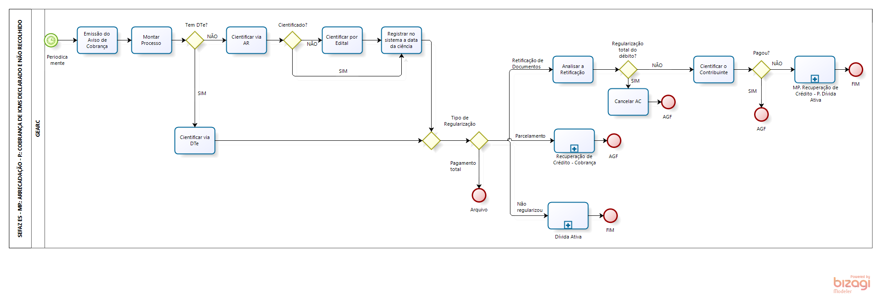

  - Diretrizes Gerais

    - A GEARC, periodicamente, seleciona informações, gera relatório verificando se há divergências entre valores escriturados e recolhidos.

    - Essas divergências poderão ser disponibilizadas ao contribuinte na Agência Virtual, na opção Cooperação Fiscal.

    - Mantendo-se a divergência, será emitido um Aviso de Cobrança – AC, formalizando-se um processo.

    - Via de regra, o contribuinte será intimado via DT-e.

    - Aguarda o pagamento total, o parcelamento ou a retificação dos documentos.

    - Caso o contribuinte não tenha regularizado o débito, o processo é enviado para Dívida Ativa.

    - Caso o contribuinte tenha regularizado totalmente o débito, o processo será enviado para o AGF.

    - Caso o contribuinte efetue a retificação de seus documentos, será feita análise e:

      - Caso a divergência tenha sido totalmente sanada, o Aviso de Cobrança será cancelado e o processo enviado para o AGF.

      - Caso a divergência não tenha sido totalmente sanada, o contribuinte será cientificado novamente a recolher o débito. Recolhendo, o processo irá para o AGF, caso contrário, para Dívida Ativa.

    - Caso o contribuinte parcele seu débito, o processo é encaminhado para o setor de Cobrança.

ASSINATURAS

EQUIPE DE ELABORAÇÃO
Maria Elizabeth Pitanga Costa Seccadio  Subgerente da SUDOR | Marta Gonçalves Achiamé  Supervisor de Área Fazendária
Eduardo Pereira de Carvalho  Supervisor de Área Fazendária | Eliane Canal Leite da Silva  Coordenadora de Projetos
APROVAÇÃO:
Bruno Funchal  Secretário de Estado da Fazenda | Aprovado em 30/04/2018

